1-11月软件业务收入85371亿元 同比增长18.3%

----2021年1-11月份软件业经济运行情况
来源：工业和信息化部运行监测协调局
1-11月份，我国软件和信息技术服务业（下称“软件业”）呈良好发展态势，软件业务收入平稳较快增长，利润总额保持增长，出口连续小幅增长，从业人员规模年内首次下降，工资总额加快增长。
一、总体运行情况
软件业务收入平稳较快增长。1-11月份，我国软件业务收入85371亿元，同比增长18.3%，比1-10月份回落0.9个百分点，近两年复合增长率为15.4%。
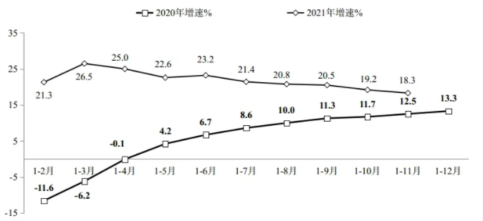
图1 2020年-2021年1-11月份软件业务收入增长情况
利润总额保持增长。1-11月份，软件业利润总额10153亿元，同比增长8.2%，比1—10月份回落0.9个百分点，近两年复合增长率为7.6%。
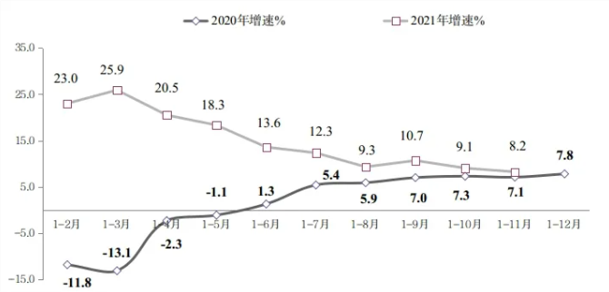
图2 2020年-2021年1-11月份利润总额增长情况
软件业务出口小幅增长。1-11月份，软件业务出口462亿美元，同比增长11.3%，比1-10月份提高0.1个百分点，近两年复合增长率为5.1%。其中，软件外包服务出口128亿美元，同比增长19.9%，嵌入式系统软件出口177亿美元，同比增长3.7%。
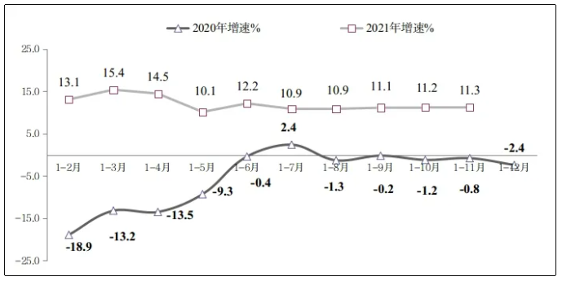
图3 2020年-2021年1-11月份软件业务出口增长情况
从业人员年内首次下降，工资总额加快增长。1-11月份，我国软件业从业人员平均人数808万人，同比增长7.4%，规模比1-10月份减少3万人。从业人员工资总额同比增长13.9%，比1-10月份提高1.4个百分点，近两年复合增长率为9.6%。
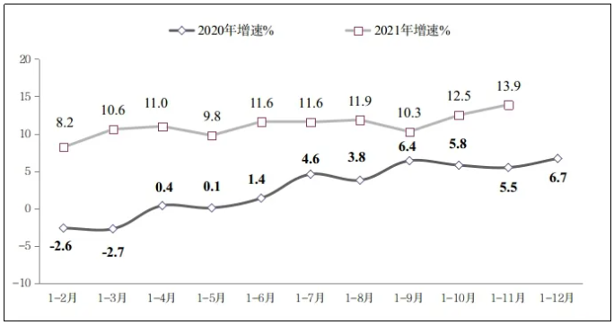
图4 2020年-2021年1-11月份软件业从业人员工资总额增长情况
二、分领域运行情况
软件产品收入增速小幅回落。1-11月份，软件产品收入21765亿元，同比增长14.6%，比1-10月份回落0.4个百分点，占全行业收入的比重为25.5%。其中，工业软件产品收入2121亿元，同比增长20.1%，高出全行业水平1.8个百分点。
信息技术服务收入保持较快增长。1-11月份，信息技术服务收入54582亿元，同比增长21.2%，在全行业收入中占比为63.9%。其中，云计算、大数据服务共实现收入7010亿元，同比增长20.8%，占信息技术服务收入的12.8%；集成电路设计收入1971亿元，同比增长20.4%；电子商务平台技术服务收入8239亿元，同比增长30.4%。
信息安全产品和服务收入增长放缓。1-11月份，信息安全产品和服务收入1648亿元，同比增长19.0%，比1-10月份回落1.3个百分点。
嵌入式系统软件收入加快增长。1-11月份，嵌入式系统软件收入7377亿元，同比增长8.8%，比1-10月份提高0.9个百分点。
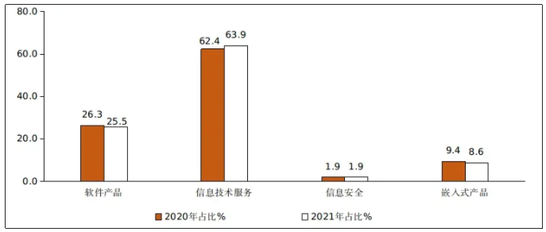
图5 2020年和2021年1-11月份软件业分类收入占比情况
三、分地区运行情况
东部地区软件业收入增速回落，中部地区增势突出。1-11月份，东部地区完成软件业务收入68735亿元，同比增长18.2%，比1-10月份回落1.2个百分点；中部地区完成软件业务收入4105亿元，同比增长21.7%，比1-10月份提高0.3个百分点，高出全国平均水平3.4个百分点；西部地区完成软件业务收入10214亿元，同比增长18.7%，比1-10月份提高0.3个百分点，高出全国平均水平0.4个百分点；东北地区完成软件业务收入2317亿元，同比增长13.1%，比1-10月份提高1个百分点。四个地区软件业务收入在全国总收入中的占比分别为80.5%、4.8%、12.0%和2.7%。
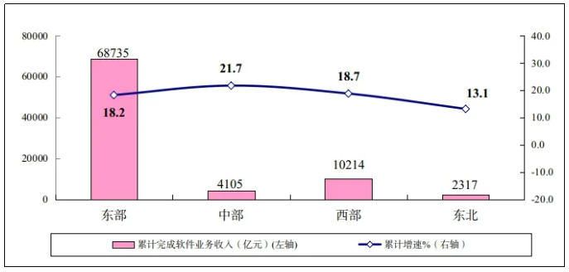
图6 2021年1-11月份软件业分地区收入增长情况
主要软件大省收入占比小幅提高。1-11月份，软件业务收入居前5名的省份中，北京、广东、江苏、上海和浙江软件业务收入分别为17074亿元、14414亿元、10697亿元、7457亿元和7313亿元，分别增长23.8%、16.1%、12.1%、21.9%和15.6%，五省(市)合计软件业务收入56955亿元，占全国比重为66.7%，占比较去年同期提高0.8个百分点。
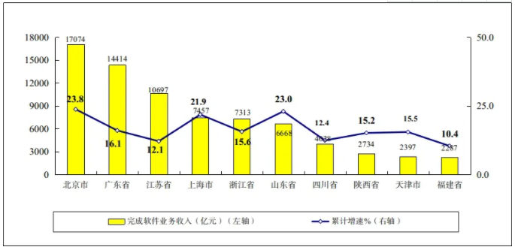
图7 2021年1-11月份软件业务收入前十省市增长情况
中心城市软件业务收入保持稳步增长，利润总额增长加快。1-11月份，全国15个副省级中心城市实现软件业务收入44367亿元，同比增长15.7%，增速比1-10月份回落0.6个百分点，占全国软件业务收入比重为52.0%，较去年同期回落1.3个百分点。其中，济南、青岛、杭州和广州软件业务收入同比增速超过全行业平均水平。实现利润总额5554亿元，同比增长3.1%，增速比1-10月份提高0.8个百分点。
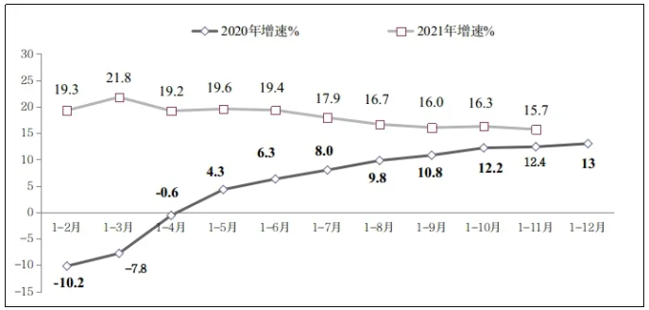
图8 2020年-2021年1-11月份副省级中心城市软件业务收入增长情况

